MediTriage
Manual de Usuario
Versión 1.0 • 11/11/2025


Índice
1. Descripción general 4
2. Requisitos y acceso 4
2.1 Requisitos mínimos 4
2.2 Acceso al sistema 4
3. Perfiles y permisos 4
3.1 Paciente Invitado 4
3.2 Paciente Autenticado 4
3.3 Médico 4
3.4 Administrador 4
4. Primeros pasos 5
4.1 Crear cuenta (Registro) 5
4.2 Iniciar sesión 5
5. Agendar una cita 5
5.1 Agendar como Invitado 5
5.2 Agendar con cuenta 5
6. Mis Citas (Paciente) 5
6.1 Consultar y confirmar 5
6.2 Reagendar 6
6.3 Cancelar 6
7. Panel del Médico 6
7.1 Ver agenda del día 6
7.2 Actualizar estado de la atención 6
8. Administración 6
8.1 Doctores (Crear/Editar/Eliminar) 6
8.2 Sucursales (Crear/Editar/Eliminar) 6
8.3 Asignar Doctor a Sucursal 6
9. Notificaciones 7
10. Buenas prácticas y recomendaciones 7
11. Preguntas frecuentes (FAQ) 7
12. Glosario 7
13. Soporte 7

1. Descripción general
MediTriage es una plataforma web para orientación clínica y gestión de citas. Permite reservar atenciones médicas como invitado o con cuenta, realizar un cuestionario orientativo de síntomas asistido por IA, administrar agendas para médicos y gestionar doctores, sucursales y asignaciones desde un panel administrativo y/o los distintos perfiles.

2. Requisitos y acceso

2.1 Requisitos mínimos
- Navegador actualizado (Chrome, Edge o Firefox).
- Conexión estable a Internet.
- Correo electrónico válido para confirmaciones (modo Invitado).

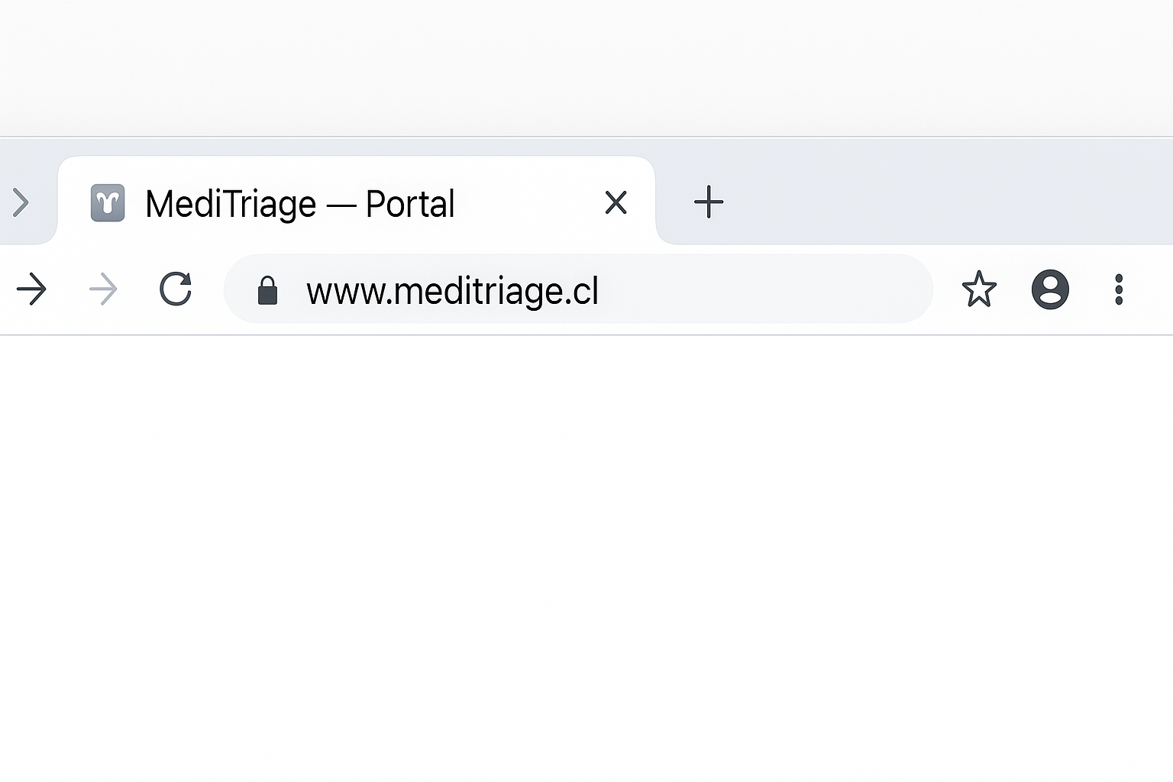

2.2 Acceso al sistema
- URL del sistema: suministrada por la institución.
- Roles disponibles: Paciente (Invitado/Autenticado), Médico, Administrador.
- Zona horaria: la reserva considera la hora local del usuario.


3. Perfiles y permisos

3.1 Paciente Invitado
- Puede reservar una cita sin crear cuenta.
- Debe confirmar sus datos de contacto; recibe ticket/resumen por correo.
- Puede usar el cuestionario de síntomas (opcional).

3.2 Paciente Autenticado
- Puede reservar, consultar, reagendar y cancelar sus citas.
- Puede usar el cuestionario de síntomas (opcional).

3.3 Médico
- Visualiza su agenda por día/sucursal.
- Actualiza el estado de las atenciones (en atención, atendida, ausente/cancelada).

3.4 Administrador
- Gestiona Doctores y Sucursales.
- Asigna Doctores a Sucursales.
- Puede ver y gestionar citas si es necesario.

4. Primeros pasos

4.1 Crear cuenta (Registro)


Abra la opción “Crear cuenta”.

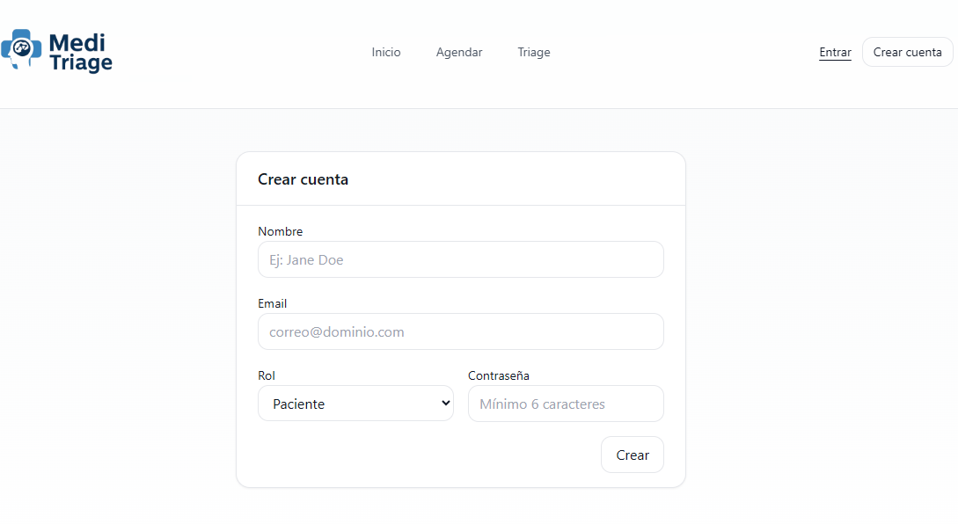
Complete: nombre, correo, contraseña y rol (si aplica).

Presione “Registrarse”.

Resultado esperado: verá un mensaje de confirmación y podrá iniciar sesión.

4.2 Iniciar sesión
Abra la opción “Entrar”. De la barra principal
Ingrese su correo y contraseña.
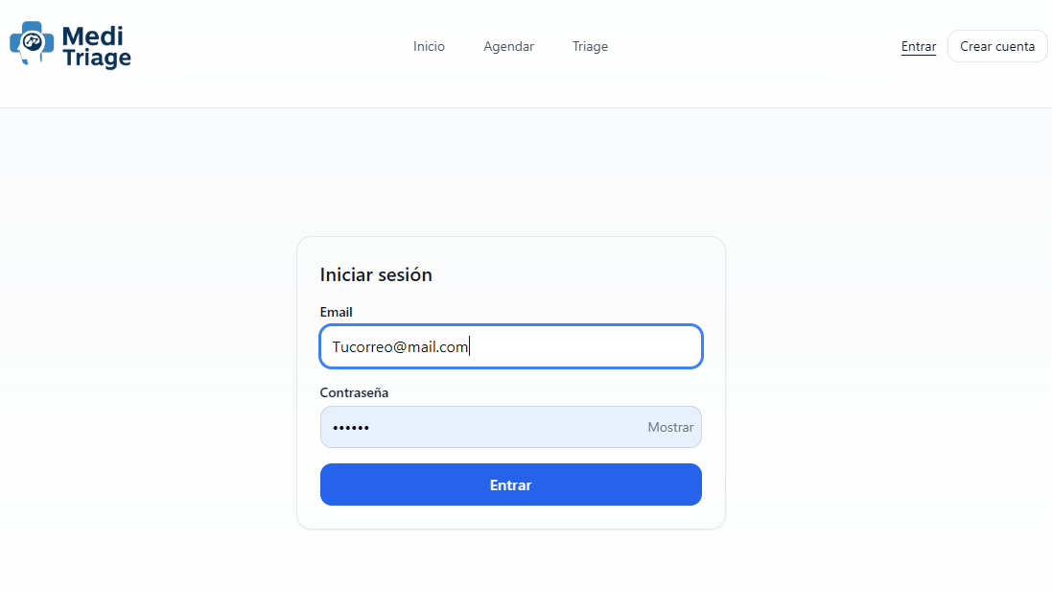
clic en “Entrar” en el formulario

Si las credenciales son correctas, accederá a su panel.

5. Agendar una cita
Existen dos modalidades de agendamiento: Invitado y Usuario autenticado.

5.1 Agendar como Invitado

- Clic en agendar

- Paso 1 – Identificación: ingrese su Rut
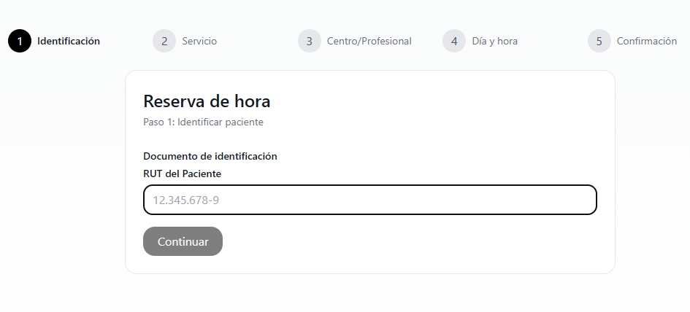

- Paso 2 – Especialidad: seleccione la especialidad o opte por la orientación “Triage”
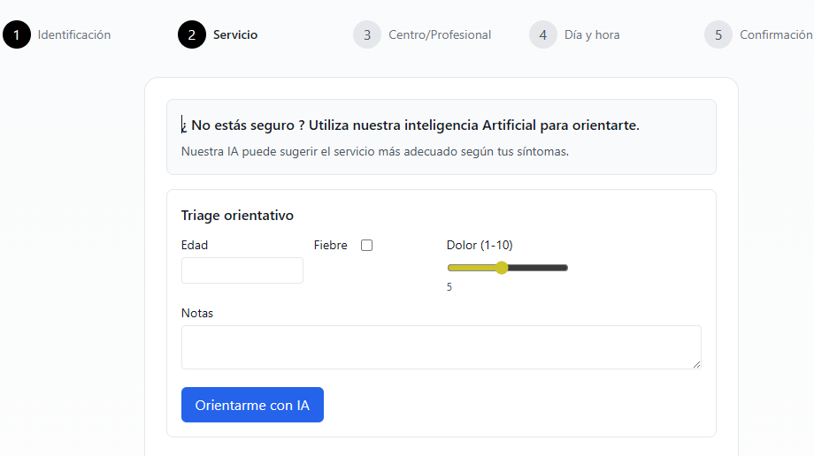

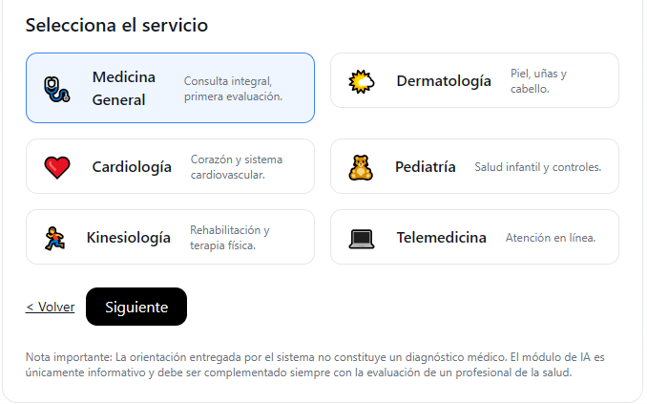

- Paso 3 – Sucursal y Doctor: elija el centro y profesional disponibles.
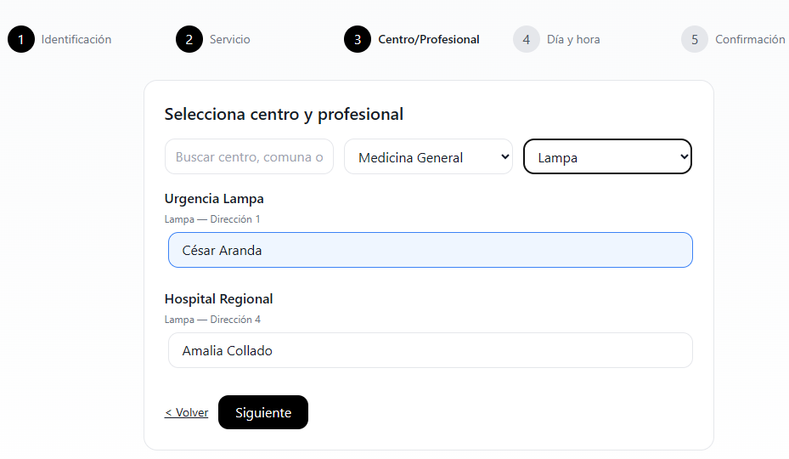
- Paso 4 – Fecha y Hora: elija día y hora. Si la fecha es hoy, la interfaz oculta automáticamente las horas ya transcurridas.
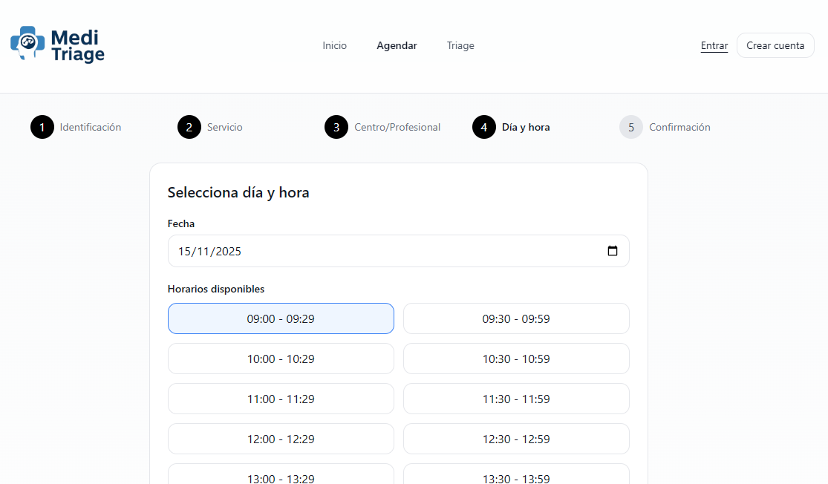

- Paso 5 – Confirmación: revise sus datos y confirme.
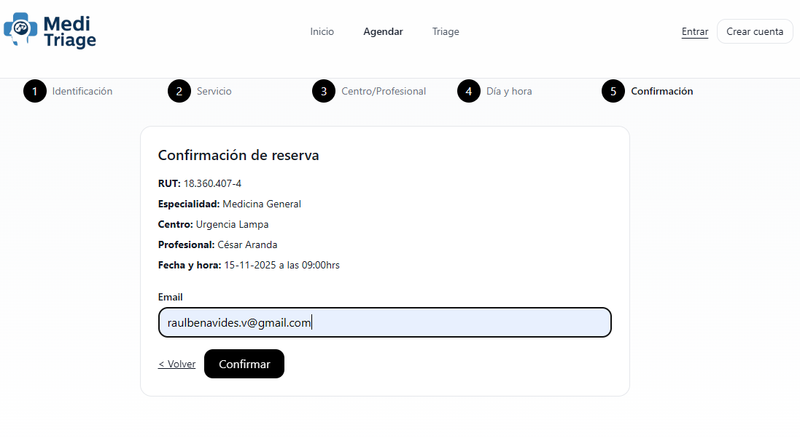
Al confirmar, se genera la cita y se envía un correo de validación/confirmación.


5.2 Agendar con cuenta
- Inicie sesión haciendo clic en Entrar 4.1, SI no cuenta con un usuario puedes registrarse según 4.2
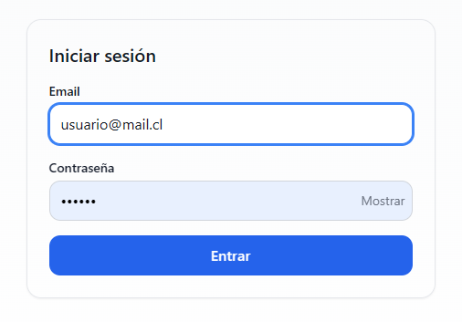
- Una vez iniciado el usuario contara con detalles del perfil y además una opción de “Mis citas” para poder visualizar registro de tus citas.
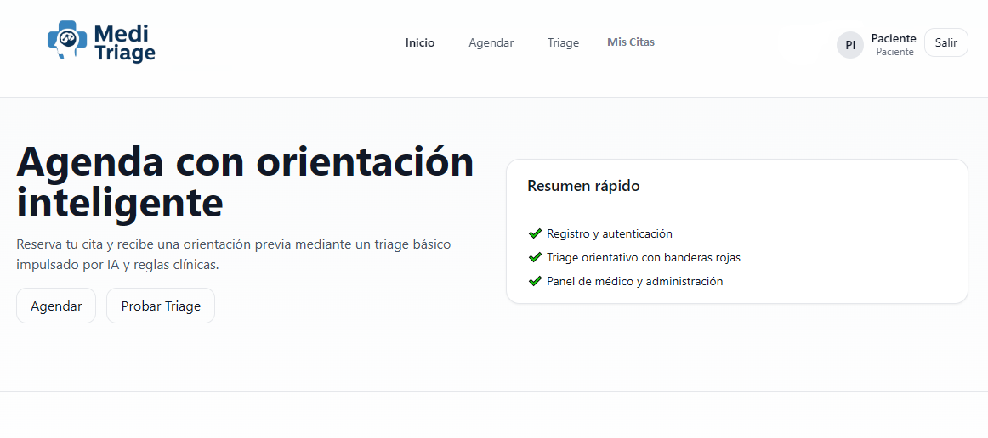
- Desde ese punto puedes agendar tan como usuario invitado 5.1.
- Resultado esperado: la cita quedará registrada y visible en “Mis Citas”.

6. Mis Citas (Paciente)

6.1 Consultar y confirmar
- Desde el menú, abra “Mis Citas”.
- Podrá ver fecha, hora, profesional y estado de la consulta.

6.2 Reagendar
- Seleccione la cita en la lista.
- Verifique disponibilidad para una nueva fecha/hora.
- Confirme el cambio.
Resultado esperado: la cita cambia de fecha y recibe un nuevo comprobante.

6.3 Cancelar
- Seleccione la cita.
- Elija “Cancelar” y confirme.
Resultado esperado: la hora vuelve a estar disponible y la cita queda como cancelada.

7. Panel del Médico

7.1 Ver agenda del día
- Inicie sesión como Médico.
- Abra “Mi agenda”.
- Seleccione la fecha (y sucursal si corresponde).
Se listarán las citas del día con datos básicos del paciente y estado.

7.2 Actualizar estado de la atención
- Abra el detalle de la cita.
- Cambie el estado a En atención, Atendida o Ausente/Cancelada.
- Guarde los cambios.
El estado se actualiza para el resto de las áreas y reportes.

8. Acceso como Administrador

8.1 Dashboard del Administrador — vista principal
Objetivo. Proveer una visión rápida del sistema y accesos a las funciones de administración.
- Iniciar sesión con rol Administrador iniciando sección con tus credenciales autorizadas y asignadas con tu perfil de administrador.

Elementos de la pantalla.
Barra superior: logo, usuario y rol, botón Modo Administrador, y pestañas Dashboard / Doctores / Pacientes / Sucursales.
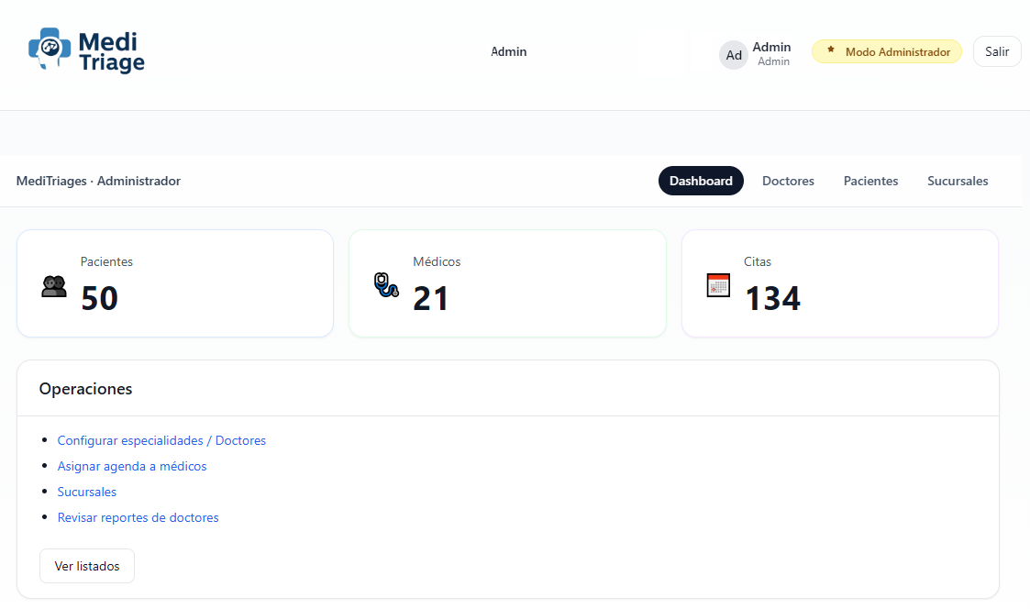
En el dashboard muestra datos actuales respecto a cantidad de pacientes, médicos y citas pendientes.

8.2 Administrar Doctores (Crear/Editar/Eliminar)
- Abra el módulo “Doctores”.
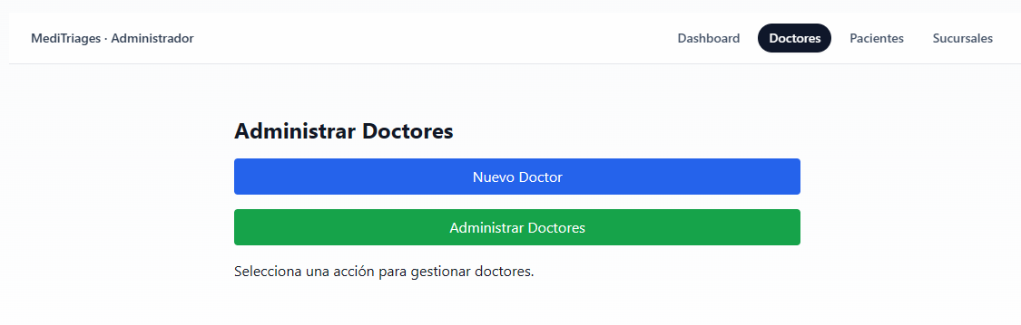

- Use “Nuevo doctor” para crear.
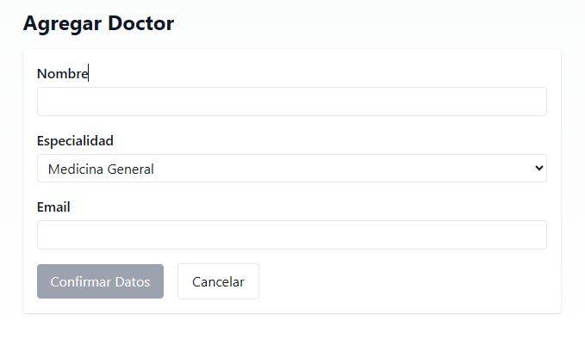
- Complete/actualice los campos obligatorios y guarde.
- Para editar doctor puedes hacer clic en “Administrar doctores”
- Se mostrará un listado de doctores el cual tiene opciones para eliminar doctor (lo que deshabilita el doctor), y asignar sucursal habilita al doctor a poder aparecer en mas de una sucursal para cumplir sus funciones.
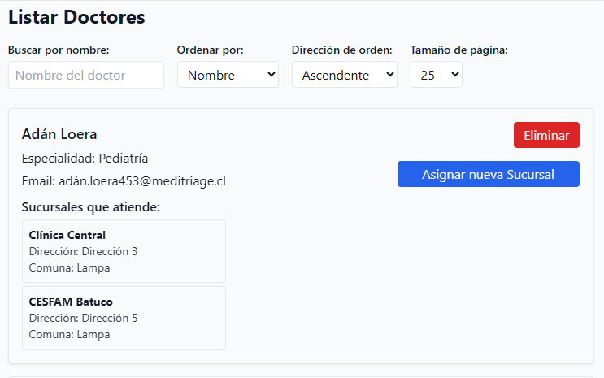

8.3 Administrar sucursales (Crear/Editar/Eliminar)
- Abra el módulo “Sucursales”.
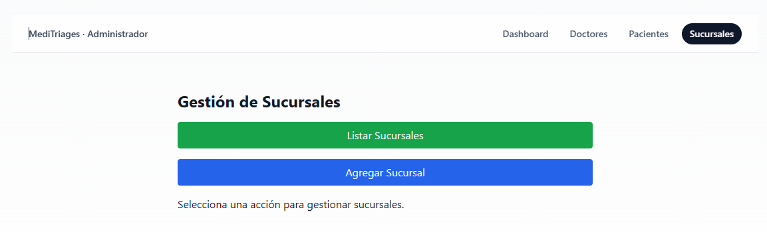
- Use “listar Sucursales” para quitar sucursal según el doctor asignado haciendo clic en eliminar.
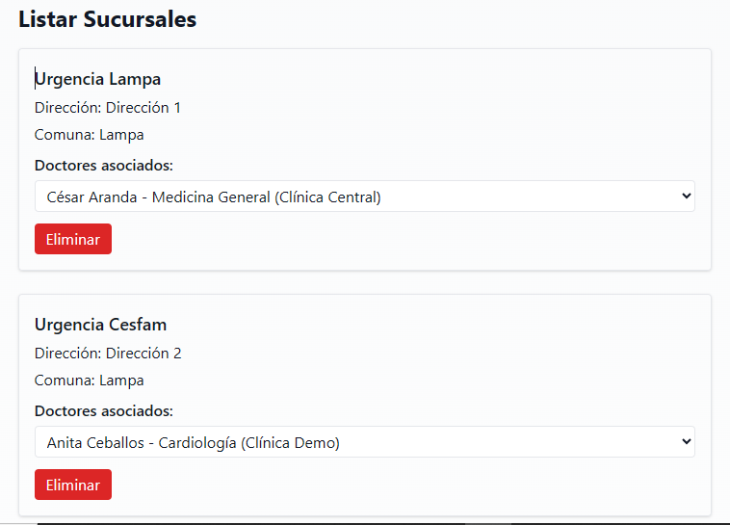

9. Vista de pacientes
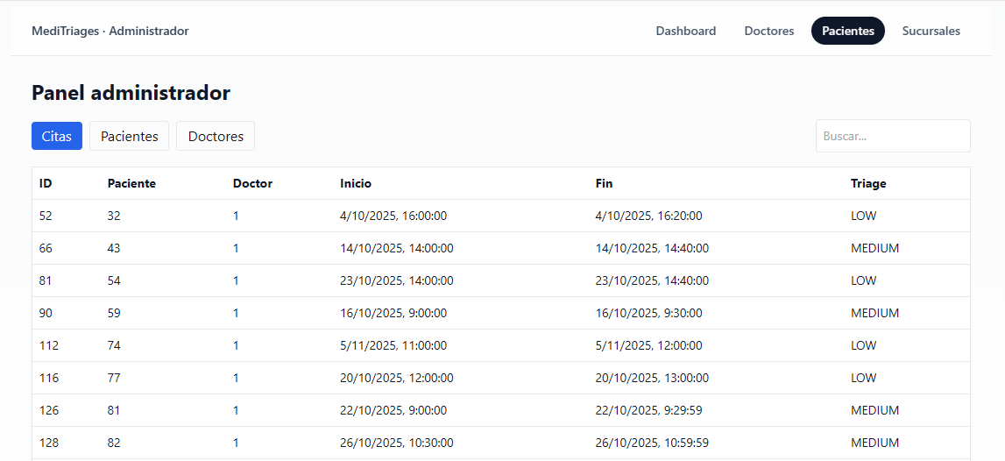
- Esta opción muestra los datos del dashboard, pero con mayor detalle.

10. Buenas prácticas y recomendaciones
- Verifique que la fecha seleccionada no sea anterior al día actual.
- Si no aparecen horarios, pruebe otra sucursal/doctor o seleccione otro día.
- Asegúrese de que su navegador no bloquee ventanas emergentes ni cookies esenciales.

11. Preguntas frecuentes (FAQ)
• No veo horarios disponibles.
- Puede no haber cupos para ese día/doctor. Cambie de fecha o profesional.
- Si el día es hoy, las horas anteriores ya no se muestran.
• No me llegó el correo de confirmación.
- Revise ‘Spam’ o ‘Promociones’. Verifique que el correo ingresado sea correcto.
• No puedo cambiar el estado de una cita (Médico).
- Verifique su sesión y permisos. Si el problema persiste, contacte al administrador.

12. Glosario
- Cita: Reserva de atención médica en una fecha y hora con un profesional.
- Agenda: Listado de citas por fecha y sucursal para un médico.
- Estado de cita: Programada, En atención, Atendida, Ausente/Cancelada.
- Triage (IA): Orientación de síntomas que sugiere el tipo de atención.

13. Soporte
- Para soporte operativo, contacte al administrador del sistema.
- Incluya capturas de pantalla y la hora aproximada del incidente.

